Мониторинг функциональной грамотности

- Заходим по ссылке на сайт https://fg.resh.edu.ru/
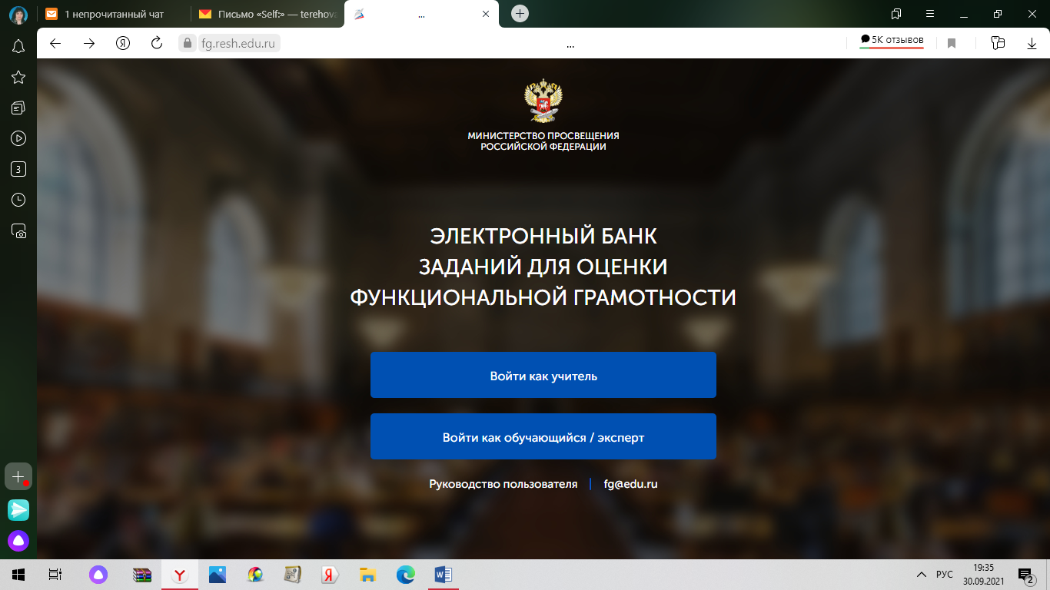
Далее входим как учитель
- Водим логин и пароль от платформы РЭШ

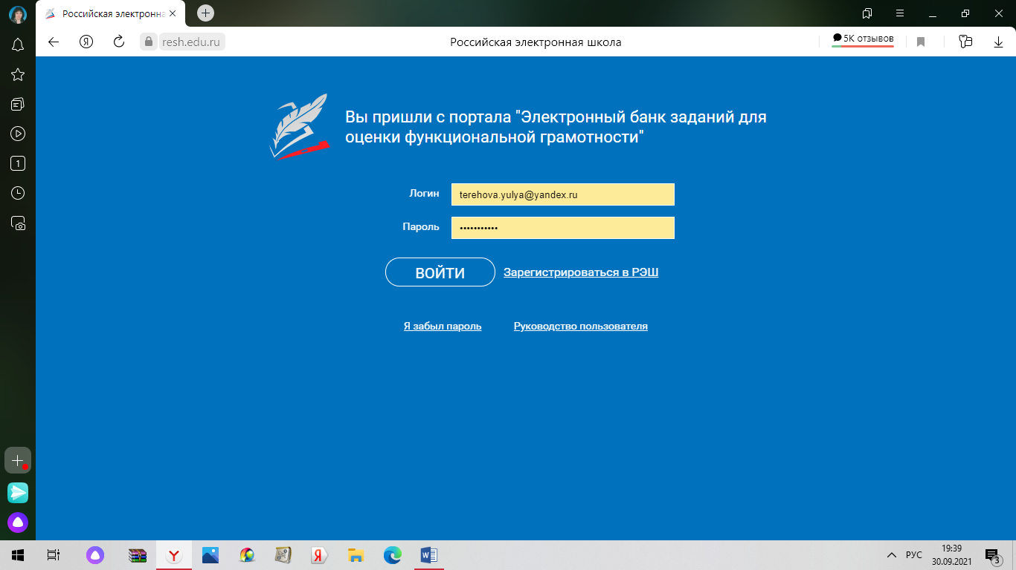

- В открывшемся окне выбираем «Создать мероприятие»
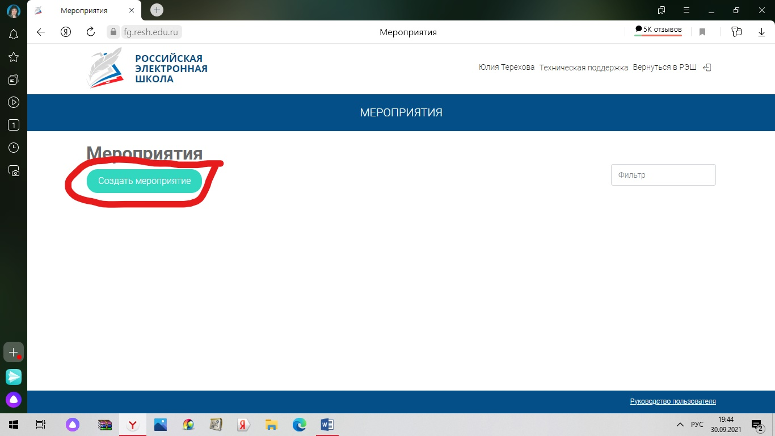
- Пишем название мероприятия( любое, какое будет удобно учителю) , я написала МОНИТОРИНГ и выбираем один критерий
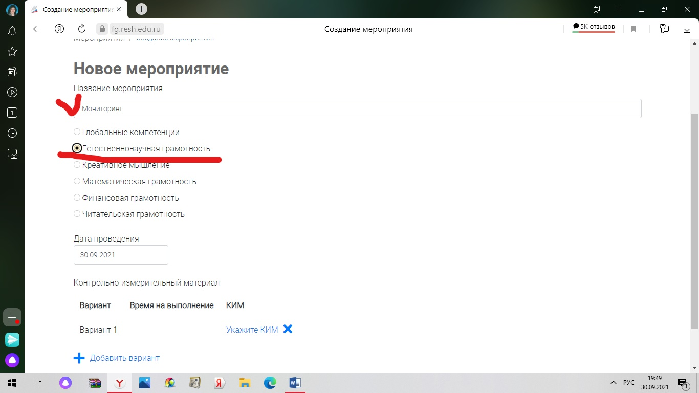
- Выбираем дату и нажимаем на «Укажите КИМ»
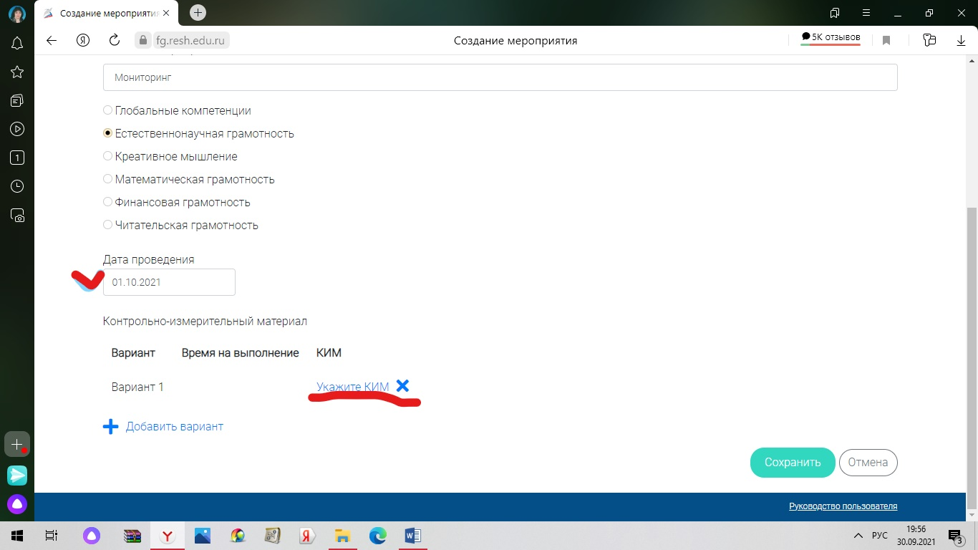
- У вас откроется список классов , вы выбираете нужный вам класс ,вариант и нажимаете «Выбрать»
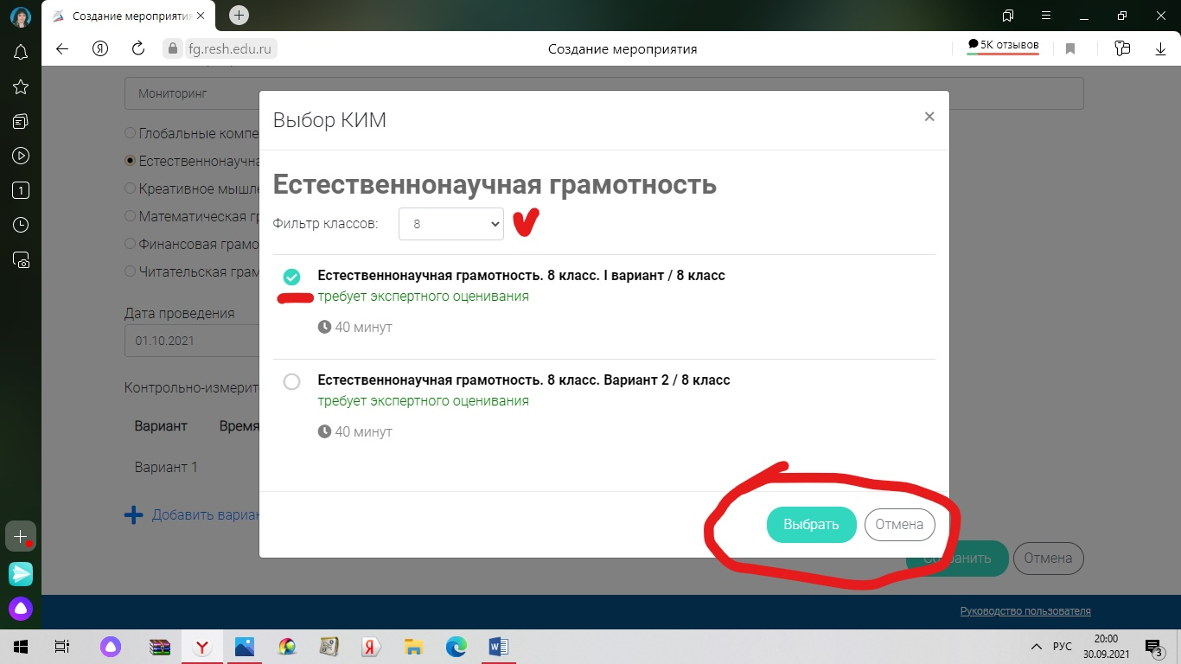
- Точно так же создает 2 вариант и нажимаем «Сохранить»
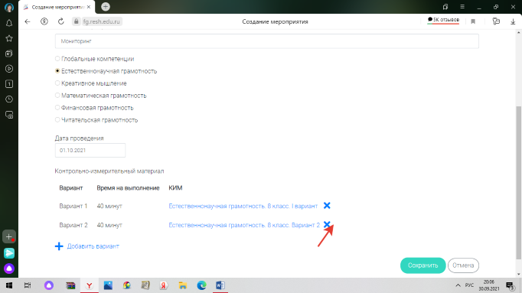
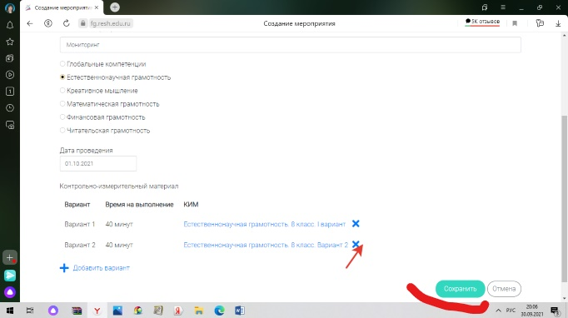
- В открывшемся появится код мероприятия, которое вы назначили ,
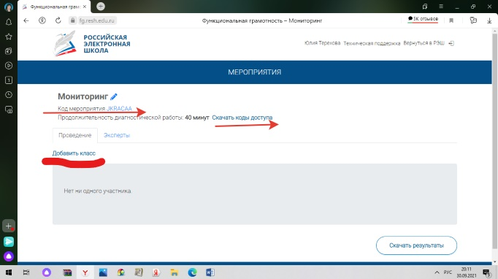
далее нажимаете «Добавить класс»
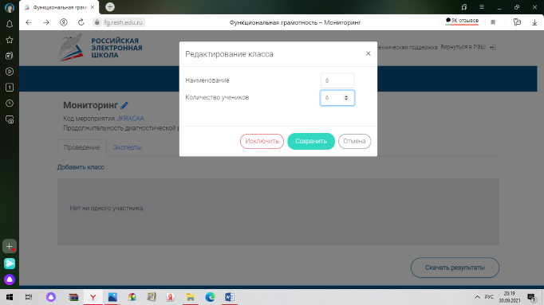
Указываем класс и количество тестируемых, сохраняем, после этого скачиваем коды (документ формата ехсеl) и раздаем их детям
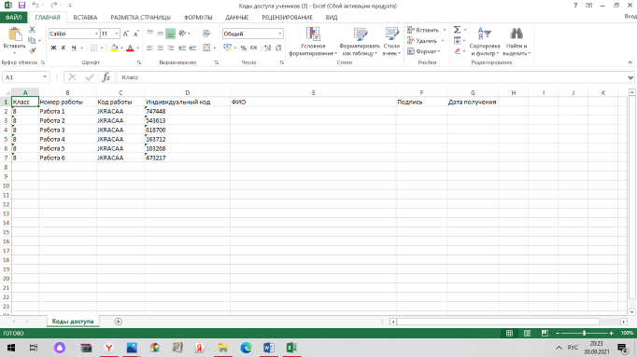
- Дети входят по этой же ссылке https://fg.resh.edu.ru/, но выбирают « Войти как обучающийся», вводят код мероприятия и пароль, начинают выполнять задания 